Підсумки реалізації
Національної програми “Велике будівництво” Вінницької області протягом 2020 року
У Вінницькій області у 2020 році реалізовувалось 15 об’єктів Національної програми Президента України “Велике Будівництво” (5 шкіл, 5 садочків, 5 спортивних об’єктів). Завершені роботи на всіх 15 об’єктах.
Всі проекти, які реалізувались в межах даної програми, відповідають вимогам для маломобільних груп населення. Дані вимоги передбачені в основній частині проектно-кошторисної документації або виконуються в межах окремо замовленого проекту:
- завершено будівельні роботи по всіх 5 школах на 100%, з них 3 об’єкти введено в експлуатацію та 2 - знаходяться на етапі оформлення документів для введення в експлуатацію (завершено будівництво школи в мікрорайоні “Поділля” м. Вінниця, капітально відремонтовано школи в м. Іллінці, Ямпіль, смт Оратів та смт Чернівці);
- завершено будівельні роботи по 5 садочках на 100% (завершено реконструкцію будівлі поліклініки під дитячий садок в смт Шпиків Тульчинського району, капітальний ремонт дошкільного навчального закладу в смт Теплик та капітальний ремонт приміщень будівлі (корпус №2) дошкільного навчального закладу м. Жмеринка, реконструкція будівлі (термомодернізація) дошкільного навчального закладу №75 Вінницької міської ради м. Вінниця, реконструкція будівлі дошкільного навчального закладу №1 м. Хмільник).
- завершено будівельні роботи на 100% та введено в експлуатації 5 спортивних об’єктів (завершено реконструкцію спортивного ядра школи №33 по вул. В. Порика в м. Вінниця, будівництво першої черги стадіону на території Вінницького гуманітарно-педагогічного коледжу м. Вінниці, будівельні роботи на СК “Здоров’я” м. Вінниця, влаштування мультифункціонального майданчика для занять ігровими видами спорту м. Немирів та ремонт міського стадіону ДЮСШ “Авангард” в м. Калинівка.

“Загальноосвітня школа І-ІІІ ступенів в житловому кварталі № 8 району “Поділля” в м. Вінниці – будівництво”
В новому мікрорайоні “Поділля” в місті Вінниці проживає понад 1,9 тис. дітей шкільного та близько 1,4 тис. дітей дошкільного віку. Кількість населення продовжує збільшуватись, тому виникла гостра потреба в забезпеченні мешканців загальноосвітньою школою. Проєктом передбачалось будівництво трьохповерхової школи на 1200 учнів.
Мета проєкту: забезпечення дітей мікрорайону “Поділля” сучасним навчальним закладом та створення комфортних умов для максимального задоволення потреб дітей у якісних освітніх послугах шляхом будівництва школи І-ІІІ ступенів на 1200 учнівських місць.
Замовник | Департамент капітального будівництва Вінницької міської ради
Загальна кошторисна вартість 169675,100 тис. грн.
У 2020 році освоєно:
- ДФРР – 30362,46 тис. грн.
- місцевий бюджет – 5038,41 тис. грн.
16 липня 2020 року будівельні роботи на об’єкті завершено на 100%.
28 серпня 2020 року об’єкт введено в експлуатацію, сертифікат готовності об’єкту IУ13200828753 від 28 серпня 2020 року.
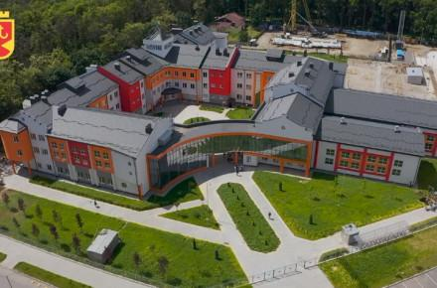
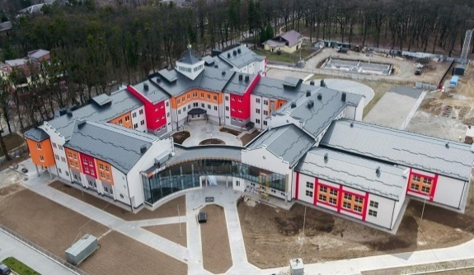
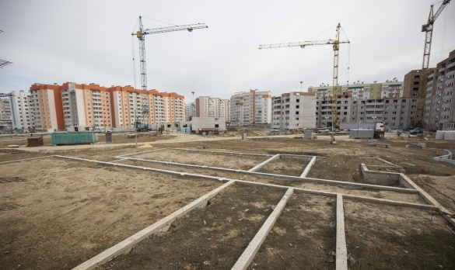
ПІД ЧАС
СЬОГОДНІ
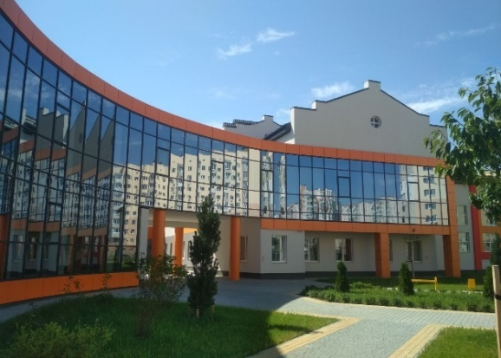
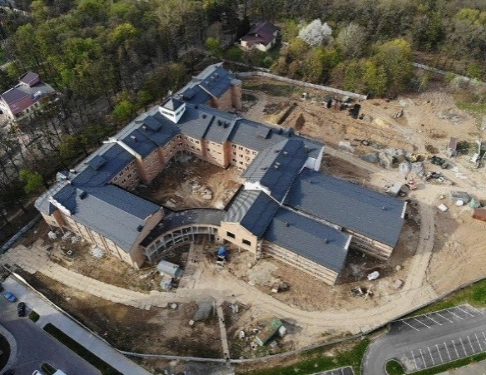
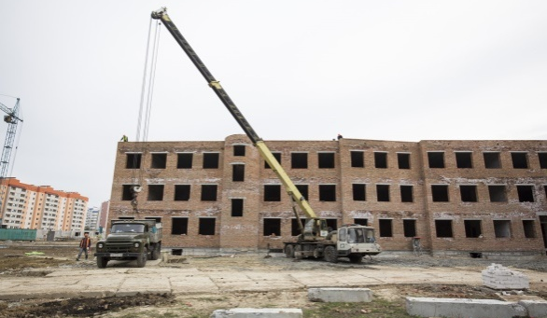

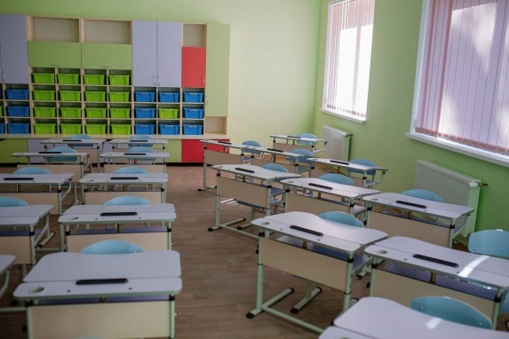
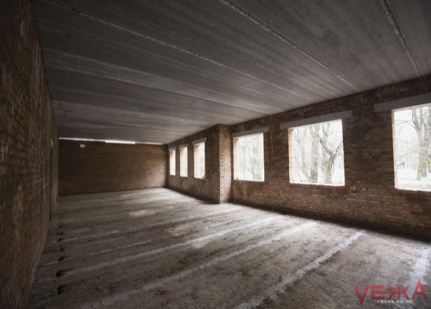

«Капітальний ремонт загальноосвітньої школи І-ІІІ ступенів (початкова школа) смт Оратів із впровадженням енергозберігаючих технологій по вул. Паркова18, смт Оратів Оратівського району Вінницької області”
Загальноосвітня школа І-ІІІ ступенів смт Оратів заснована в 1928 році складається з двох приміщень. Одне з яких - типове, побудоване у 1974 році та інше переобладнане із колишнього панського палацу. У останньому навчається 229 учнів початкових класів із 7 населених пунктів Оратівського району.
Мета проєкту: створення принципово нового, сучасного загальноосвітнього Загальна кошторисна вартість 5000,862 тис. грн.
У 2020 році освоєно – 1332,38 тис. грн.
з них ДФРР – 651,68 тис. грн.
з них місцевий бюджет – 680,80 тис. грн.
31 липня 2020 року будівельні роботи на об’єкті завершено.
18 вересня 2020 року об’єкт введено в експлуатацію, сертифікат готовності об’єкту IУ122200914818 від 18 вересня 2020 року.

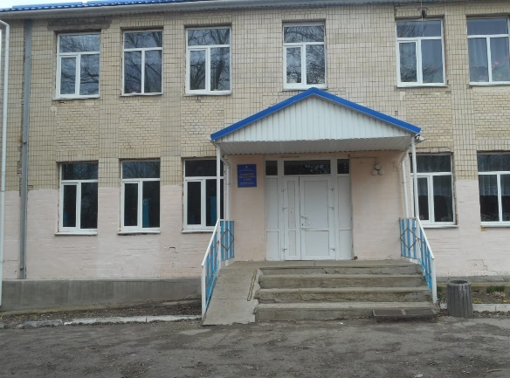
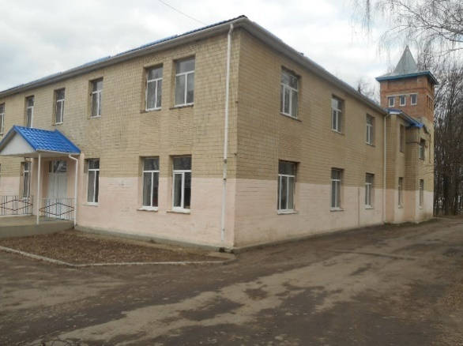
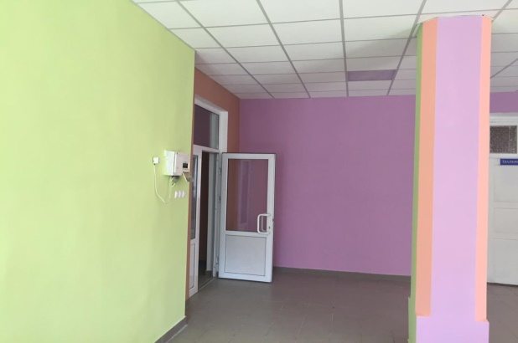
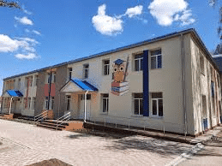
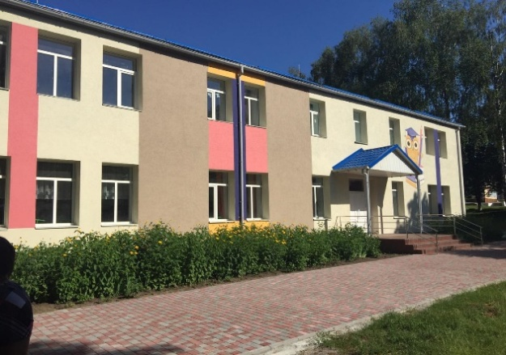
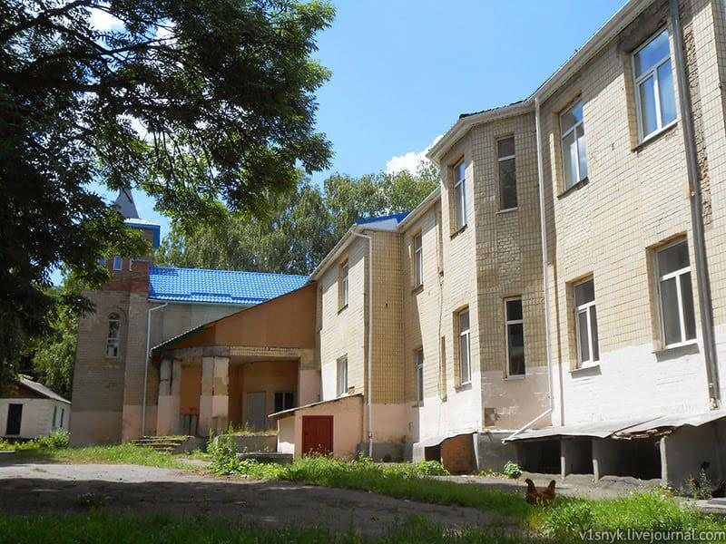
ДО
СЬОГОДНІ
“Реконструкція комунального закладу “Чернівецька загальноосвітня школа І-ІІІ ступенів №2 Чернівецької районної ради Вінницької області” по вул. Мічуріна 39 в смт Чернівці Чернівецького району Вінницької області”
Будівля комунального закладу “Чернівецька загальноосвітня школа І-ІІІ ступенів №2 Чернівецької районної ради Вінницької області” побудована у 1929 році та потребувавала заміни покриття даху приміщення головного навчального корпусу, опорядження фасаду, заміни електропроводки та електроосвітлення, заміни системи опалення, опорядження стін, стелі, підлоги класних кімнат та коридорів 2 поверху будівлі.
Мета проєкту: забезпечення енергоефективності комунального закладу “Чернівецька загальноосвітня школа І-ІІІ ступенів №2 Чернівецької районної ради Вінницької області” та створення належних умов для розвитку нового освітнього простору відповідно до вимог програми Нової української школи.
Замовник | Відділ освіти Чернівецької райдержадміністрації
Загальна кошторисна вартість 6597,809 тис. грн.
Освоєно у 2020 році – 4399,01 тис. грн.
з них ДФРР – 3959,00 тис. грн.
з них місцевий бюджет – 440,01 тис. грн.
26 жовтня 2020 року будівельні роботи на об’єкті завершено на 100%.
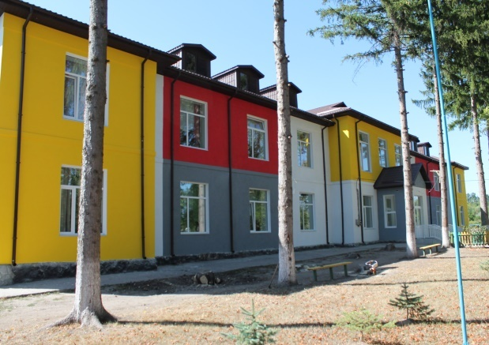
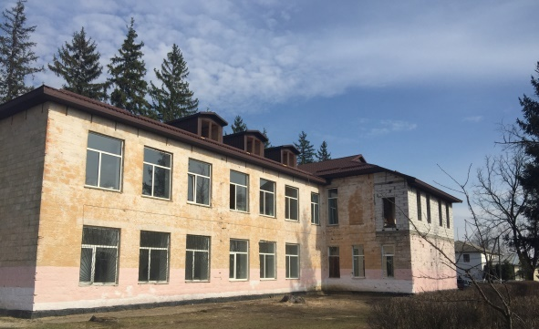
ДО
СЬОГОДНІ

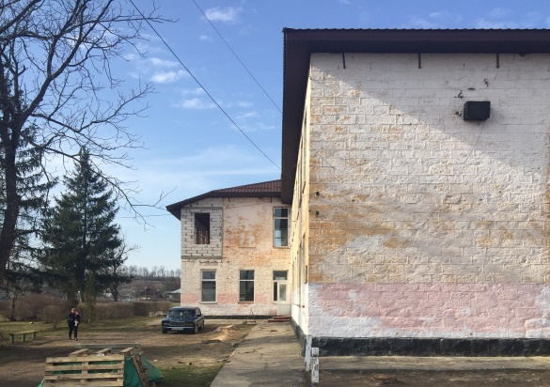
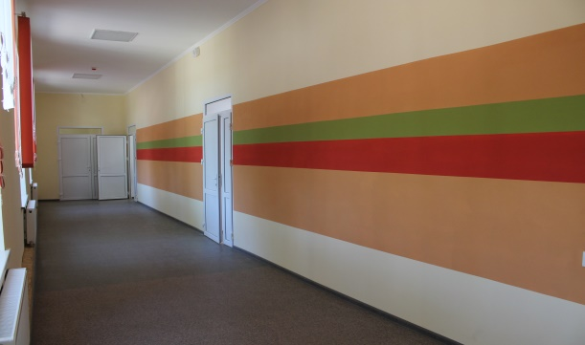

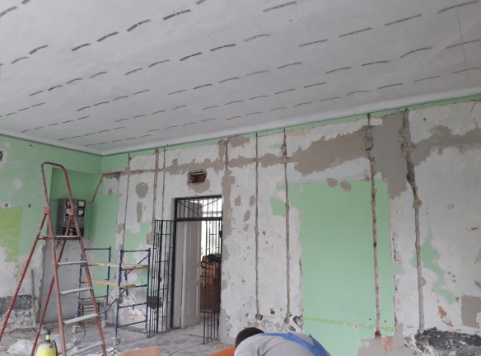
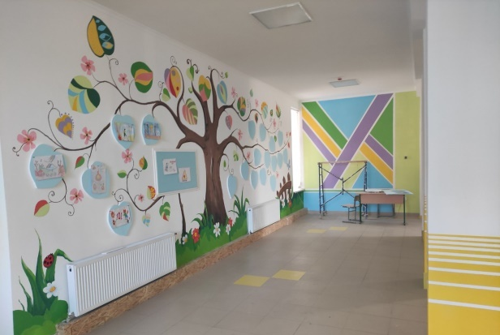

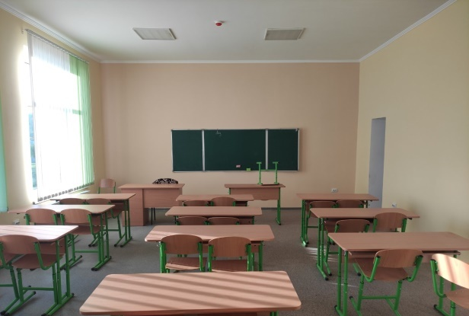
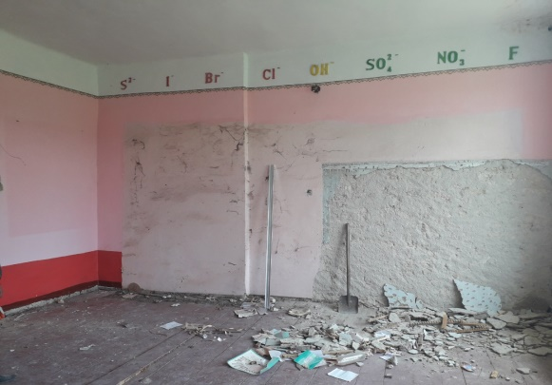

“Капітальний ремонт (заміна покриття покрівлі, утеплення фасаду, водовідведення та благоустрій територій) в Іллінецькому навчально-виховного комплексі “Загальноосвітня школа І-ІІІ ступенів-гімназія №2” Іллінецької міської ради Вінницької області”
Будівля Іллінецького навчально-виховного комплексу “Загальноосвітня школа І-ІІІ ступенів-гімназія №2” побудована у 1974 році, не забезпечувала належної теплоізоляції, існуюча покрівля навчальних корпусів потребувала заміни.
Мета проєкту: створення комфортних умов для організації навчального процесу та позакласної виховної роботи навчального закладу із застосуванням енергозберігаючих технологій, створення інноваційного середовища для організації навчального процесу.
Замовник | Управління освіти Іллінецької міської ради Вінницької області
Загальна кошторисна вартість 6859,856 тис. грн.
Освоєно у 2020 році – 1136,13 тис. грн.
з них ДФРР – 906,13 тис. грн.
з них місцевий бюджет – 230,00 тис. грн.
26 серпня 2020 року будівельні роботи на об’єкті завершено на 100%.

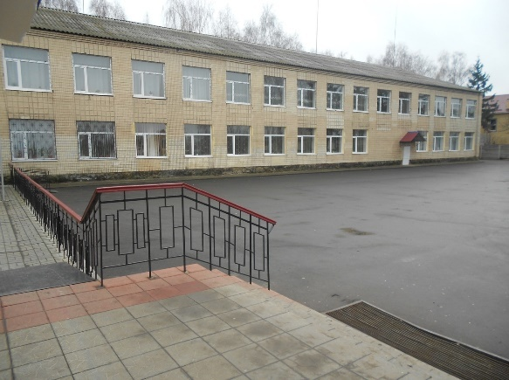
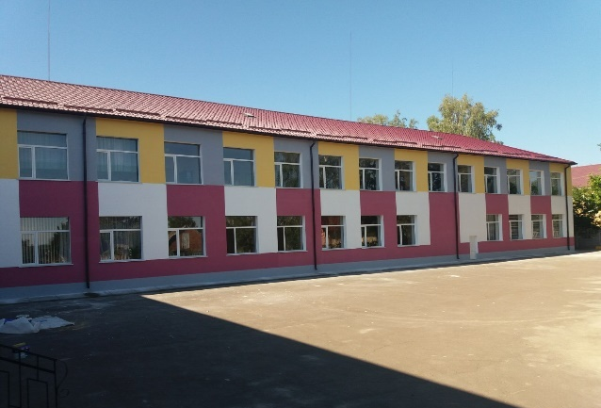
СЬОГОДНІ
ДО

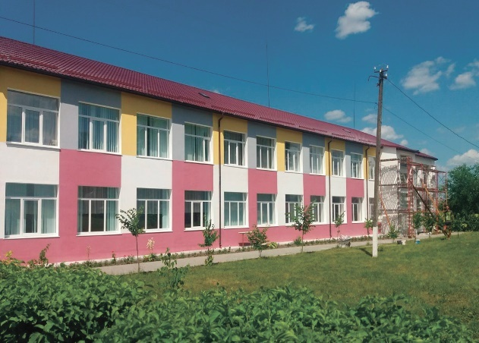
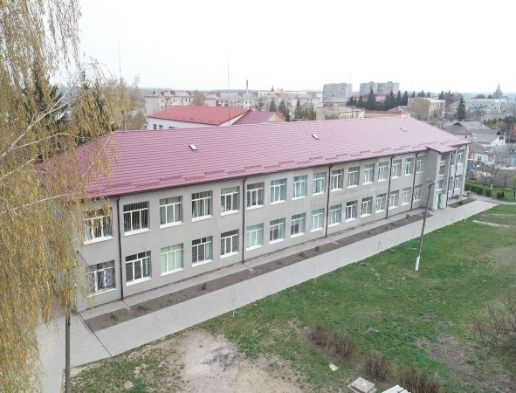

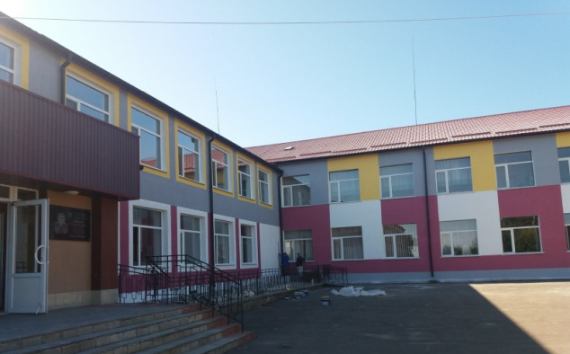
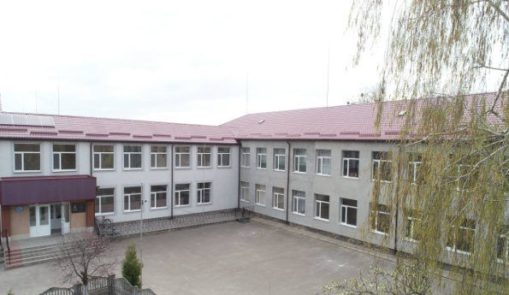

“Капітальний ремонт будівлі опорного навчального закладу
“Заклад загальної середньої освіти І-ІІІ ступенів № 2 імені Івана Богуна м. Ямпіль” з будівництвом спортивного майданчика по вул. Свободи 154/2 в м. Ямпіль”
Опорний навчальний заклад “Заклад загальної середньої освіти І-ІІІ ступенів № 2 імені Івана Богуна м. Ямпіль”. Населення міста налічує 11 тис. осіб. У навчальному закладі навчається 470 учнів, проводиться постійний підвіз школярів із сіл району.
Мета проєкту: забезпечення теплового режиму у приміщеннях даного опорного навчального шляхом заміни внутрішньої системи опалення, утеплення фасадів, створення умов для фізичного розвитку мешканців міста.
Замовник | Відділ освіти Ямпільської районної державної адміністрації
Загальна кошторисна вартість 10547,29 тис. грн.
Освоєно у 2020 році – 1662,89 тис. грн.
з них ДФРР – 1496,79 тис. грн.
з них місцевий бюджет – 166,10 тис. грн.
26 серпня 2020 будівельні роботи на об’єкті завершено на 100%.
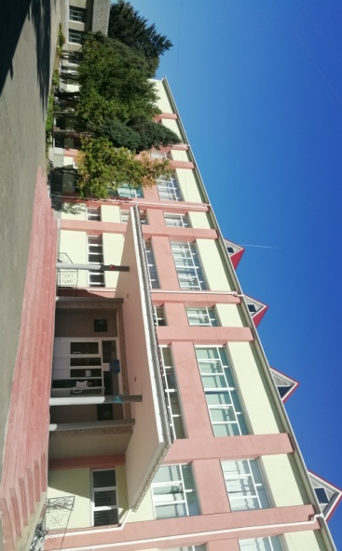
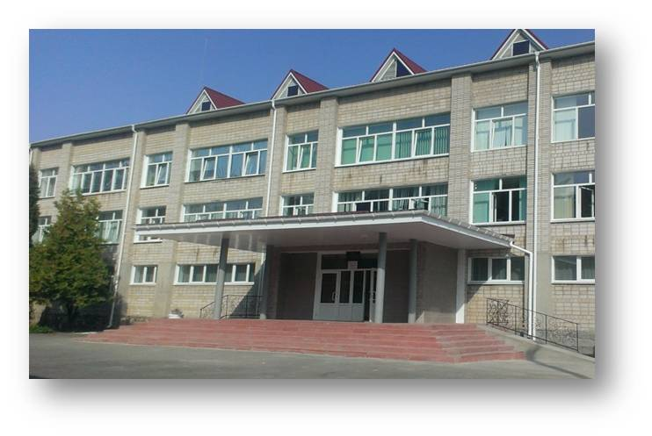
СЬОГОДНІ
ДО

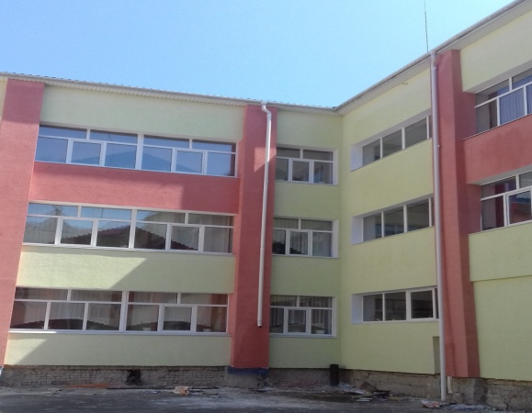
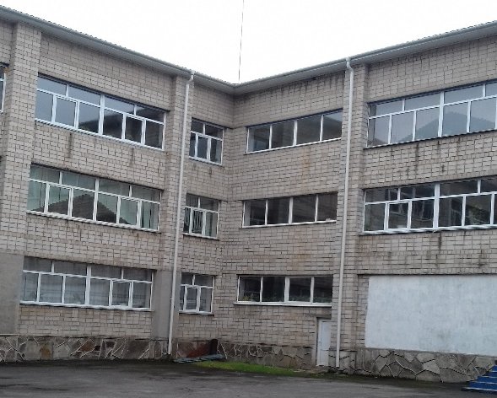

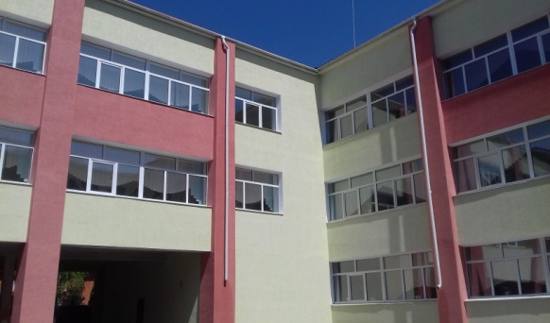
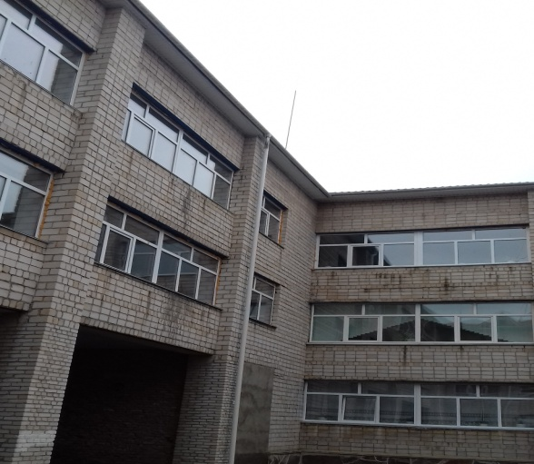

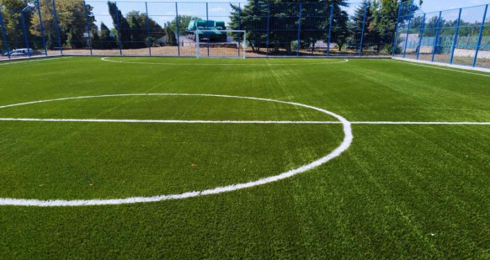

“Капітальний ремонт фасадів та покрівлі даху дошкільного навчального закладу ясла-садок “Сонечко” (корпус №1 та корпус №2) за адресою:
вул. Гоголя, 3, в смт Теплик Вінницької області”
Однією із проблем функціонування закладу є велика енергозатратність його утримання в умовах значного подорожчання енергоносіїв. Причиною значних енергетичних затрат на опалення є зношеність інженерних мереж будівель садочку, не систематичне проведення поточних та капітальних ремонтів через брак коштів місцевого бюджету.
Мета проєкту: поліпшення якості надання освітніх послуг, забезпечення належних санітарно-гігієнічних умов як для перебування дітей, так і для роботи персоналу ДНЗ.
Замовник | Комунальний заклад Теплицької селищної ради “Теплицький заклад дошкільної освіти “Сонечко”
Загальна кошторисна вартість 5409,668 тис. грн.
Освоєно у 2020 році – 3890,39 тис. грн.
з них ДФРР – 3622,00 тис. грн.
з них місцевий бюджет – 268,39 тис. грн.
19 вересня 2020 будівельні роботи на об’єкті завершено на 100%.

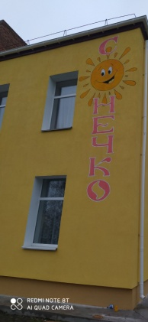
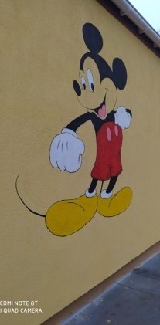
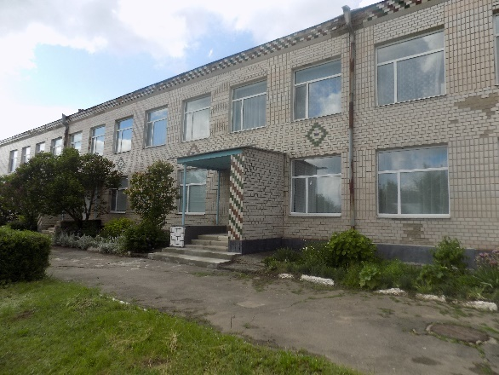
СЬОГОДНІ
ДО

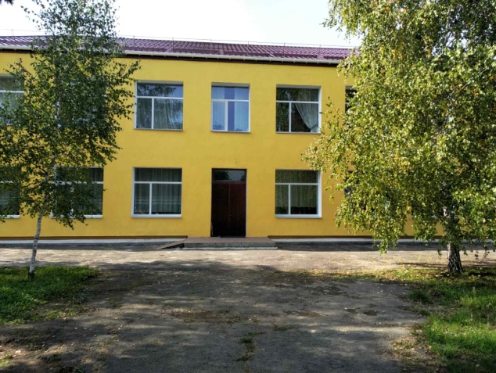
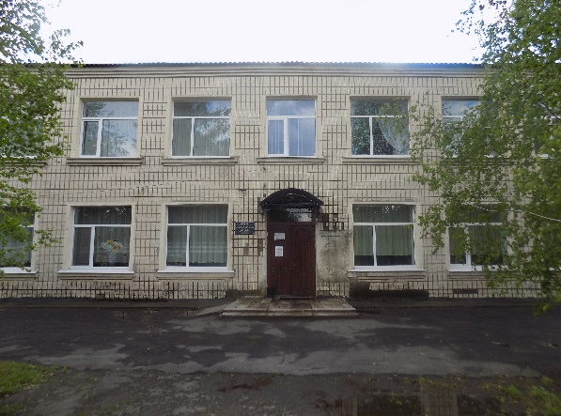

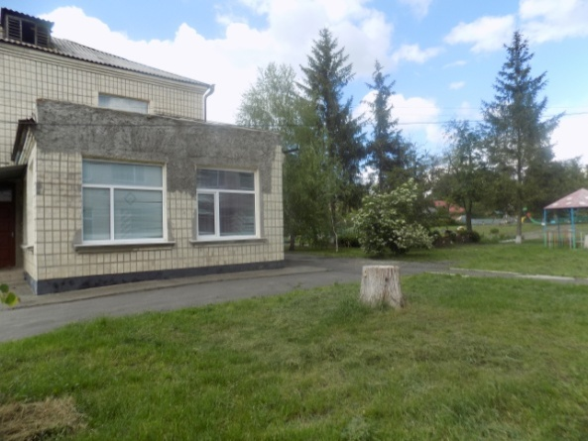
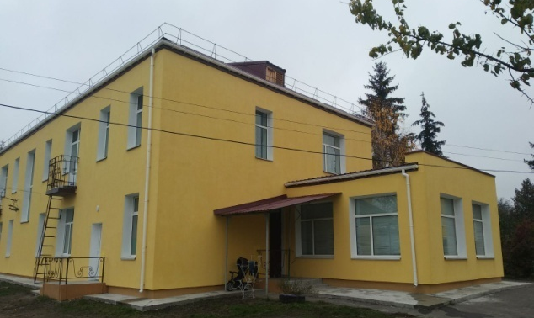

“Реконструкція будівель поліклініки під дитячий садок по вул. Незалежності в смт Шпиків Тульчинського району Вінницької області”
На даний час в Шпиківській громаді проживає близько 300 дітей віком до 6 років, відвідує існуючий дошкільний навчальний заклад - 68 дітей. Діючий ДНЗ розрахований на 38 місць, не має можливості задовольнити заяви бажаючих батьків.
Мета проєкту: проведення робіт з реконструкції існуючої будівлі поліклініки під дитячий садок по вул. Незалежності в смт Шпиків Тульчинського району з обов'язковим застосуванням енергозберігаючих технологій для забезпечення оптимальних умов для розміщення дитячого осередку. Даний проєкт дасть змогу відкрити ясельну групу та збільшити ліцензійний обсяг дітей до 70 місць.
Замовник | Шпиківська селищна рада
Загальна кошторисна вартість 17661,002 тис. грн.
Освоєно у 2020 році – 8175,50 тис. грн.
з них ДФРР – 7099,97 тис. грн.
з них місцевий бюджет – 1075,54 тис. грн.
19 вересня 2020 року будівельні роботи на об’єкті завершено на 100%.
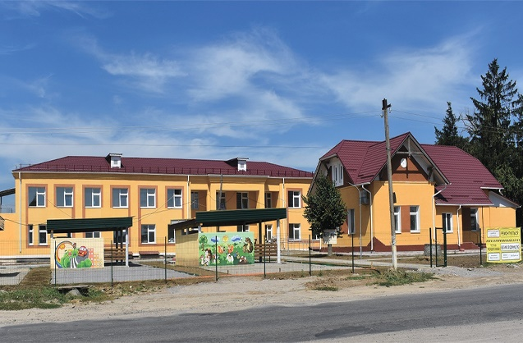
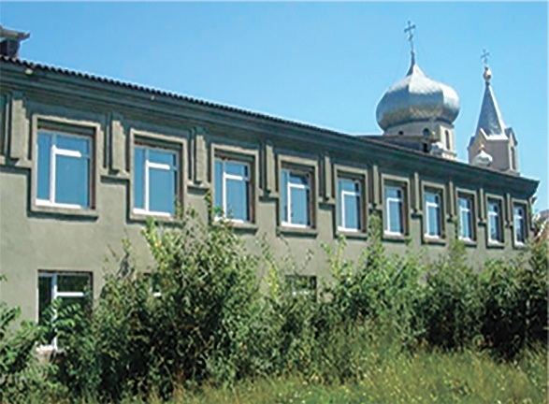
СЬОГОДНІ
ДО

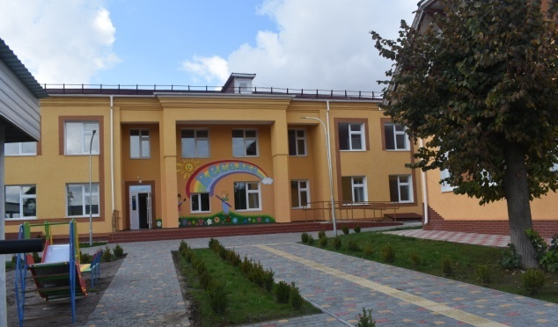

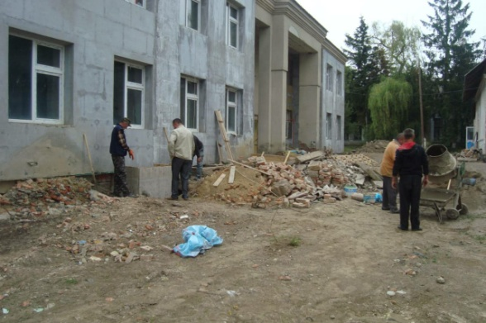

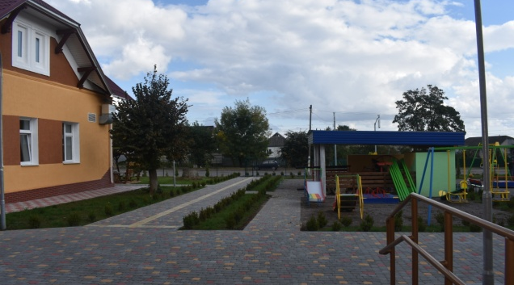

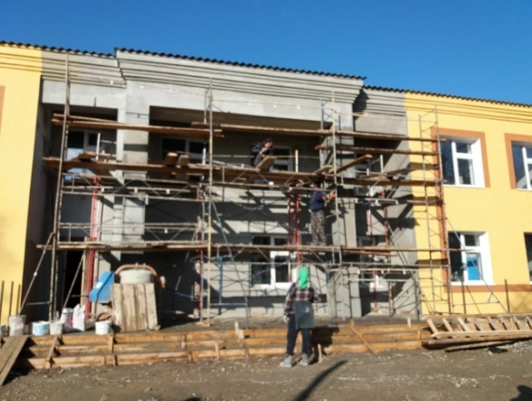

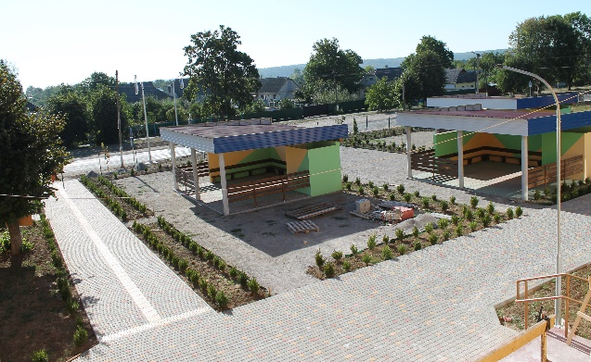

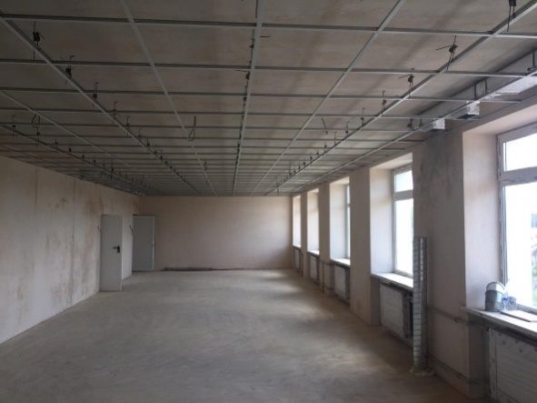

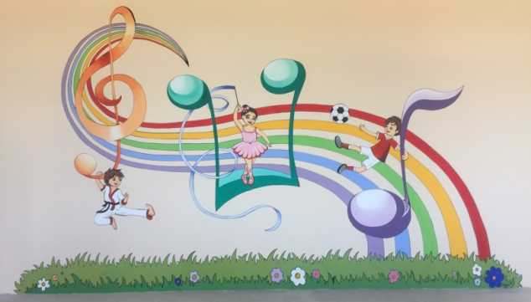

“Реконструкція будівлі з використанням енергозберігаючих технологій із утепленням фасаду та горищного перекриття дитячого навчального закладу №1 по вулиці Декабристів, 13 в місті Хмільник, Вінницької області”
З огляду на важливість проблеми заощадження енергії в глобальному масштабі, практично у всіх сферах життєдіяльності проводяться різні заходи, покликані зменшити кількість споживаної енергії. ДНЗ №1 щоденно відвідує близько 400 малюків.
Мета проєкту: реконструкція будівлі з використанням енергозберігаючих технологій із утепленням фасаду та горищного перекриття ДНЗ №1 по вул. Декабристів, 13 в м. Хмільник, Вінницької області
Замовник | Управління освіти Хмільницької міської ради
Загальна кошторисна вартість 9809,347 тис. грн.
Освоєно у 2020 році – 7960,32тис. грн.
з них ДФРР – 6270,00 тис. грн.
з них місцевий бюджет – 1690,32 тис. грн.
28 грудня 2020 року будівельні роботи на об’єкті завершено на 100%.
ДО
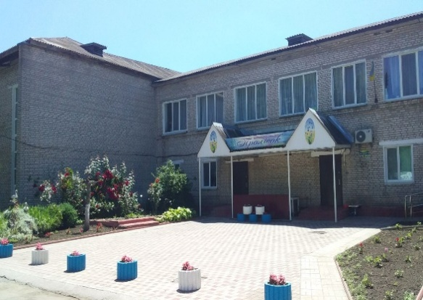
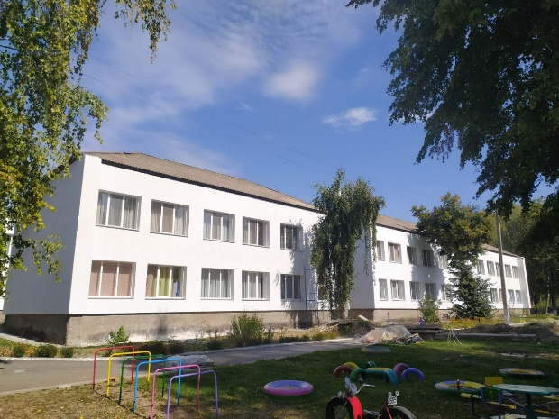
СЬОГОДНІ

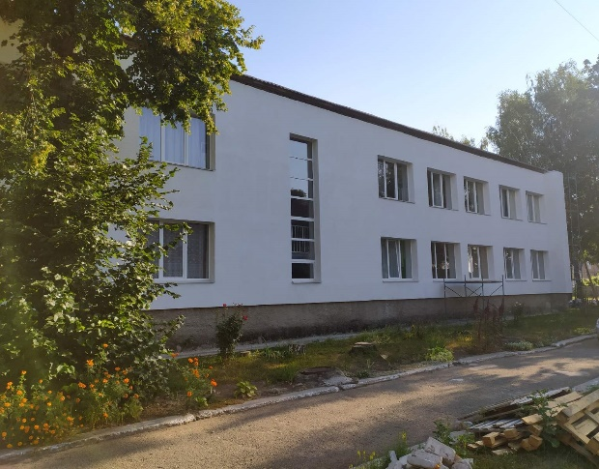
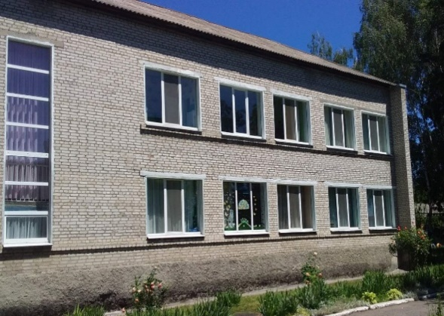

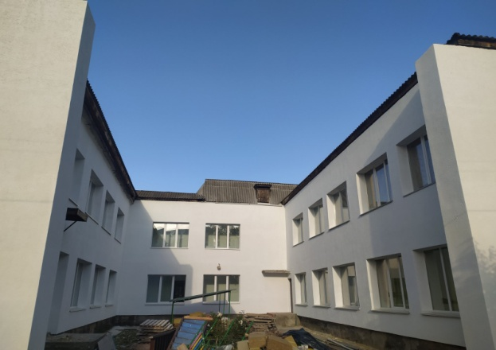

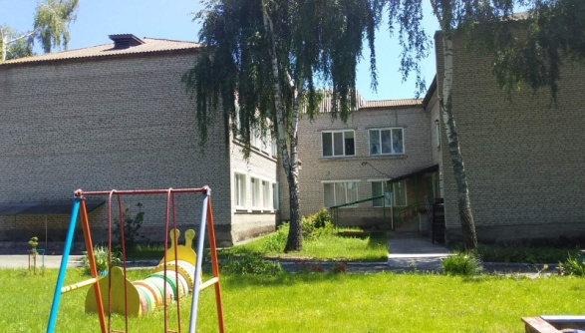

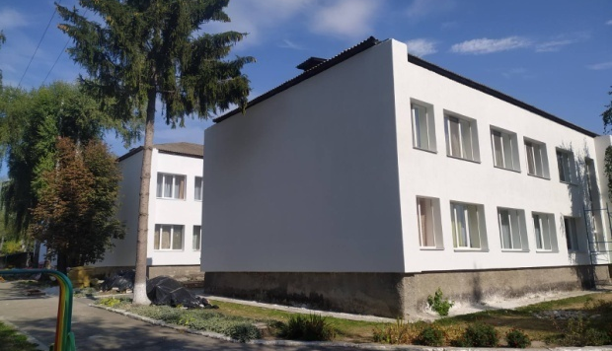
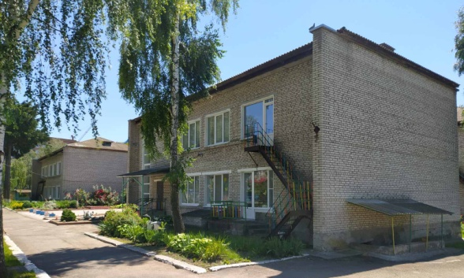

“Капітальний ремонт приміщень будівлі (корпус 2) дошкільного навчального закладу №7 “Ромашка” по вул. Космонавтів, 139 м. Жмеринка Вінницької області”
Частина корпусу №1 дошкільного навчального закладу №7 “Ромашка” була побудована в 1905 році та добудовано у 1976 році. Проектна потужність дошкільного навчального закладу розрахована на 73 місця, наразі виховується 107 дітей віком від 2 до 6 років. Всі вікові групи переповнені. У закладі взагалі відсутня фізкультурно-музична зала. Заняття, свята та розваги проводяться у групових кімнатах. Відсутній кабінет практичного психолога, методичний кабінет та ресурсна кімната.
Мета проєкту: розширення мережі дошкільних закладів та забезпечення оптимальних умов для розміщення дитячого осередку та створення комфортних умов перебування дітей, медперсоналу та техперсоналу, зняття соціальної напруги, економії енергоресурсів з значною економією бюджетних коштів.
Замовник | Управління житлово-комунального господарства Жмеринської міської ради
Загальна кошторисна вартість 5778,393 тис. грн.
Освоєно у 2020 році – 5332,15 тис. грн.
з них ДФРР – 4231,10 тис. грн.
з них місцевий бюджет – 1101,05 тис. грн.
20 грудня 2020 року будівельні роботи на об’єкті завершено на 100%.
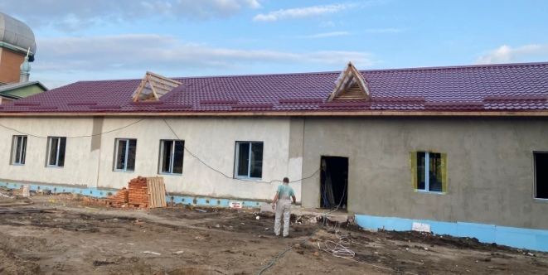
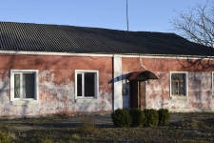
СЬОГОДНІ
ДО

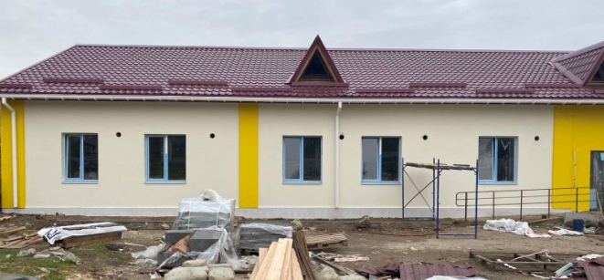

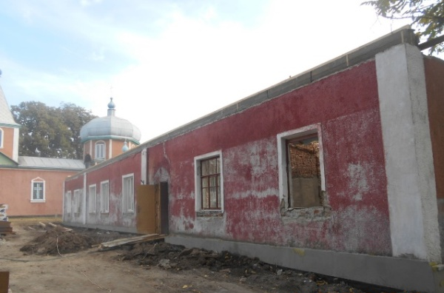

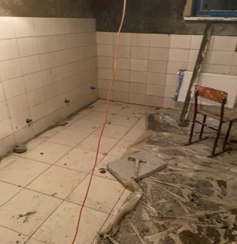
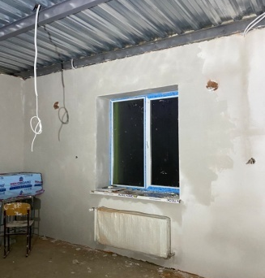

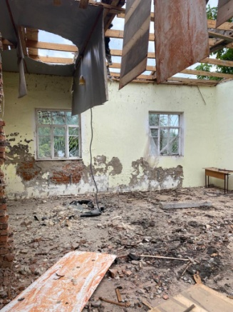
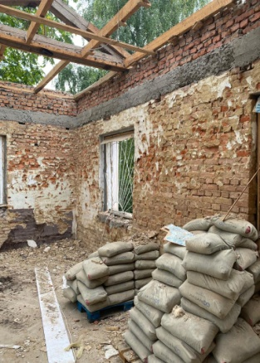

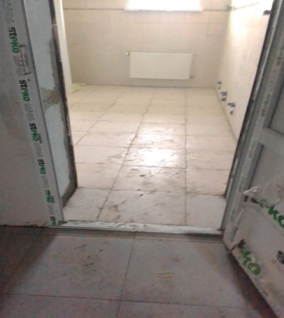
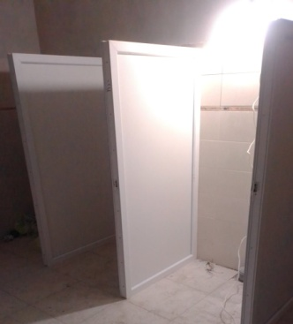
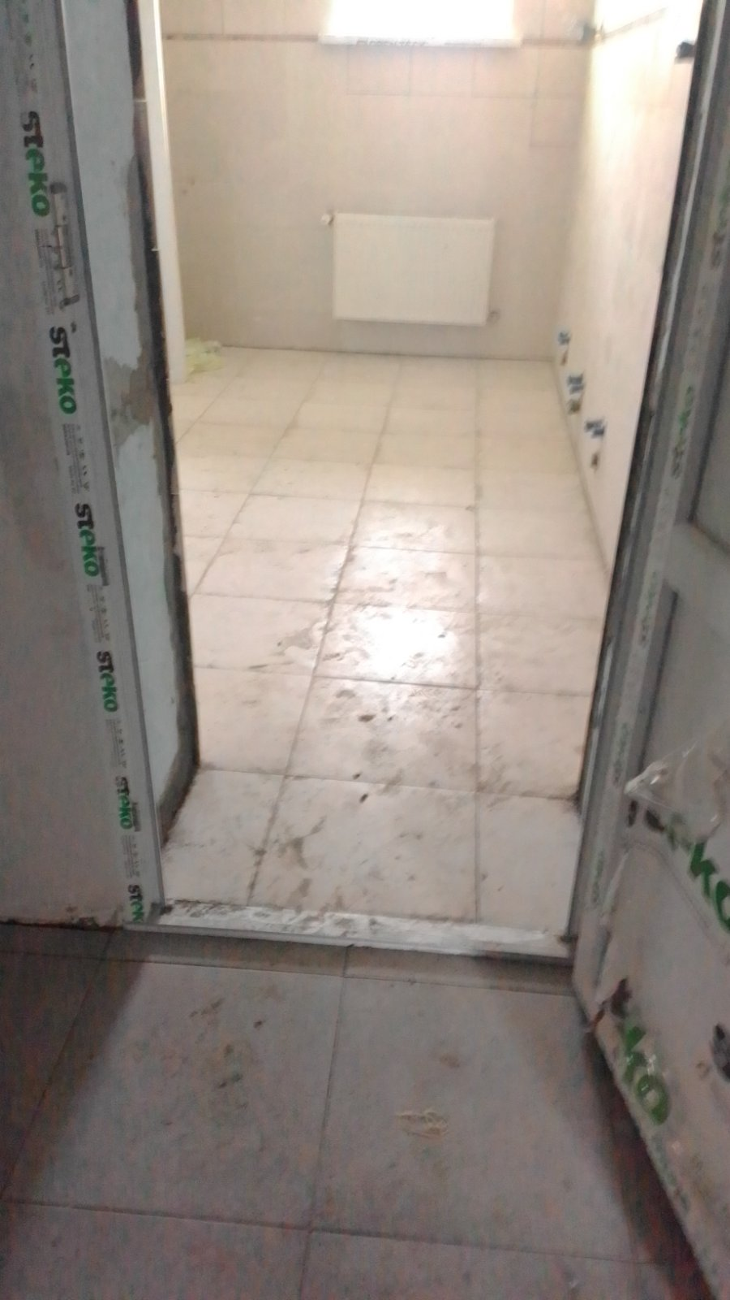

“Реконструкція будівлі (термомодернізація) комунального закладу “Дошкільний навчальний заклад №75 Вінницької міської ради” по вул. 600-річчя, 62 в м. Вінниця”

Проектом передбачалось завершення улаштування покрівлі, заміна дверних та віконних блоків, утеплення фасаду та цокольного поверху, зовнішнього оздоблення, влаштування вимощення, вентиляційних шахт та блискавкозахисту.

Замовник - Департамент капітального будівництва Вінницької міської ради
Кошторисна вартість об’єкту – 21235,00 тис. грн.
Освоєно у 2020 році – 11862,52 тис. грн. коштів місцевого бюджету
Роботи розпочато у вересні 2019 року.
10 грудня 2020 року будівельні робот на об’єкті завершено.

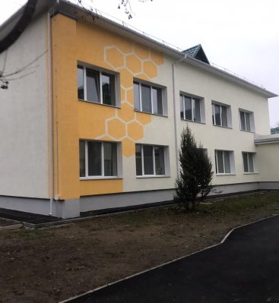
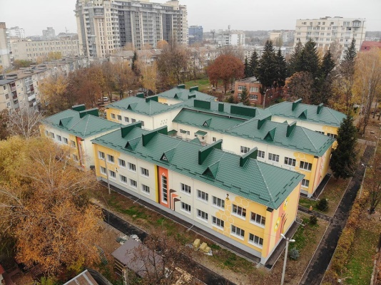
СЬОГОДНІ

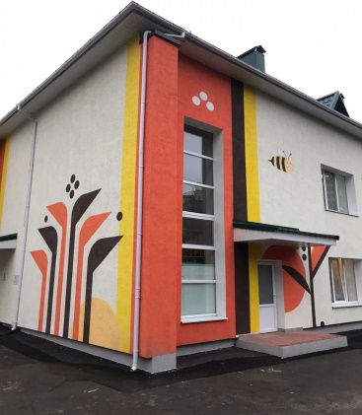
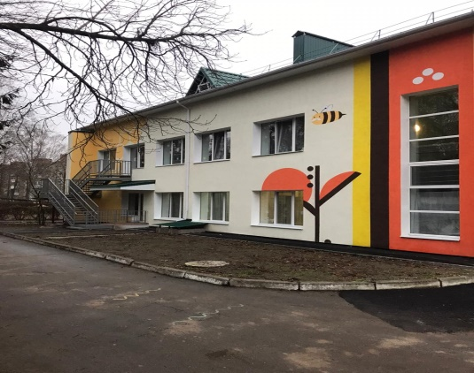

“Реконструкція спортивного ядра закладу “Загальноосвітня школа І-ІІІ ступенів №33 Вінницької міської ради" по вул. В. Порика, 20 в м. Вінниця”
Даний комунальний заклад розташований в центрі густонаселеного мікрорайону “Вишенька” з населенням понад 33 тисячі мешканців. Наявність сучасного спортивного комплексу при загальноосвітній школі cприятиме забезпеченню близько 5000 дітей мікрорайону належними умовами .
Мета проєкту: забезпечення мешканців мікрорайону “Вишенька” сучасним спортивним комплексом, створення комфортних умов для занять фізичною культурою.
Замовник | Департамент капітального будівництва Вінницької міської ради
Загальна кошторисна вартість 29025,480 тис. грн.
Освоєно у 2020 році – 16215,75 тис. грн.
з них ДФРР – 5000,00 тис. грн.
з них місцевий бюджет – 11215,75 тис. грн.
12 липня 2020 року будівельні роботи на об’єкті завершено на 100%.
24 липня 2020 року об’єкт введено в експлуатацію, сертифікат готовності ВН 122200723622 від 24 липня 2020 року.
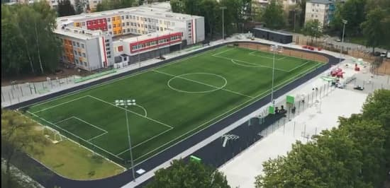
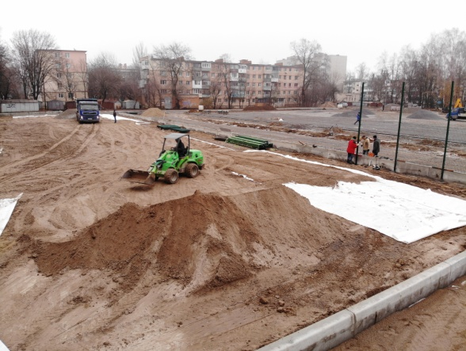
СЬОГОДНІ
ДО

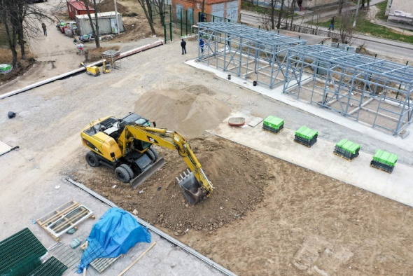

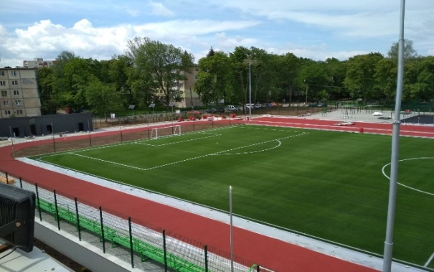

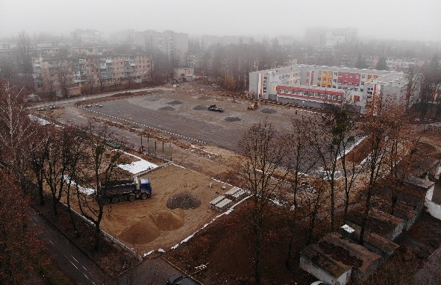
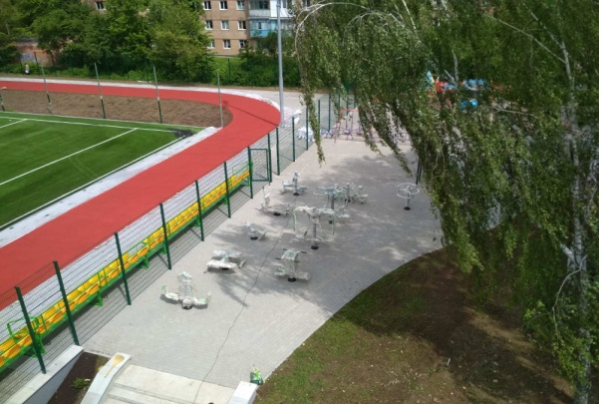

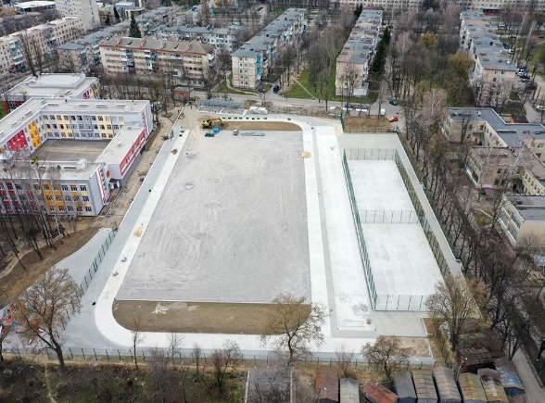

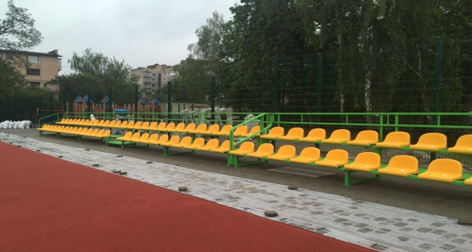

“Будівля КО Спорткомплекс “Здоров`я” по вул. Якова Шепеля, 23
в м. Вінниці– реконструкція”
Комплекс працював не на повну потужність у зв’язку з моральним та матеріальним зношенням як самої будівлі так і інвентарної бази. Можливості доступу спортсменів з мало мобільної груп населення взагалі були відсутні.
Мета проєкту: створення сучасного спортивного комплексу для фізичного виховання молоді міста Вінниці, а особливо мешканців прилеглих мікрорайонів. Підготовка молодих спортсменів, проведення змагань та турнірів, створення необхідних умов для забезпечення навчально-тренувального процесу учням дитячо-юнацьких спортивних шкіл, проведення навчальних занять з фізичного виховання для мало мобільних груп населення, яких обслуговує регіональний центр з фізичної культури і спорту осіб з інвалідністю “Інваспорт”.
Оновлений спортивний комплекс задовольнятиме потреби спортсменів з маломобільних груп населення та з можливістю проведення спортивних, реабілітаційних та відновлювальних процедур.
Замовник | Управління будівництвом Вінницької ОДА
Загальна кошторисна вартість 40210,460 тис. грн.
Освоєно у 2020 році – 10061,09 тис. грн.
з них ДФРР – 9050,26 тис. грн.
місцевий бюджет – 1010,83 тис. грн.
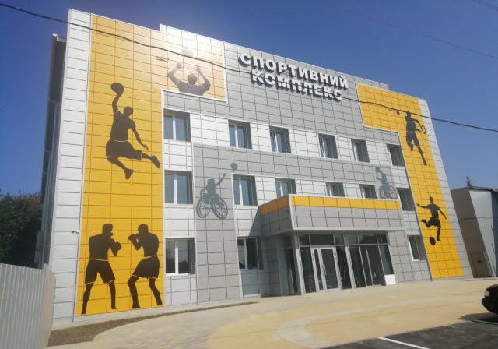
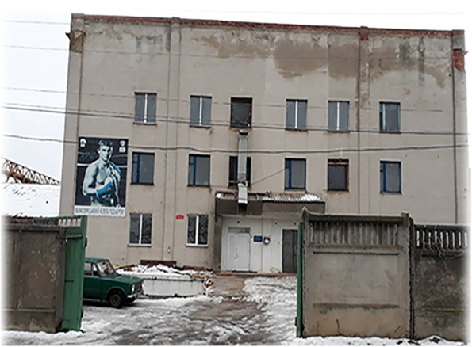
18 вересня 2020 року будівельні роботи на об’єкті завершено на 100%.
ДО
СЬОГОДНІ

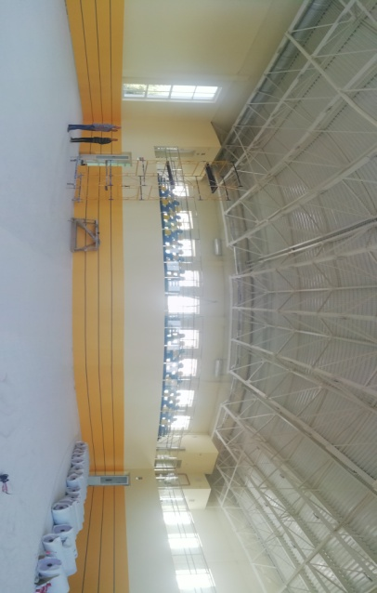

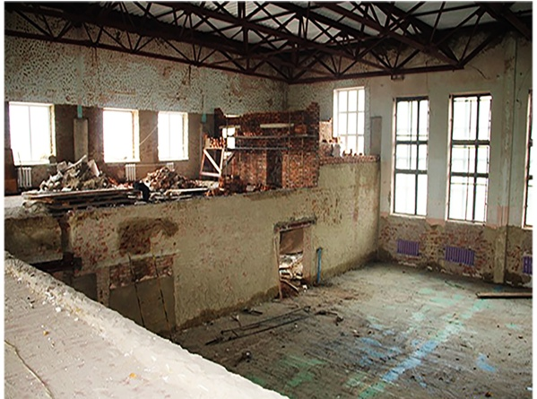

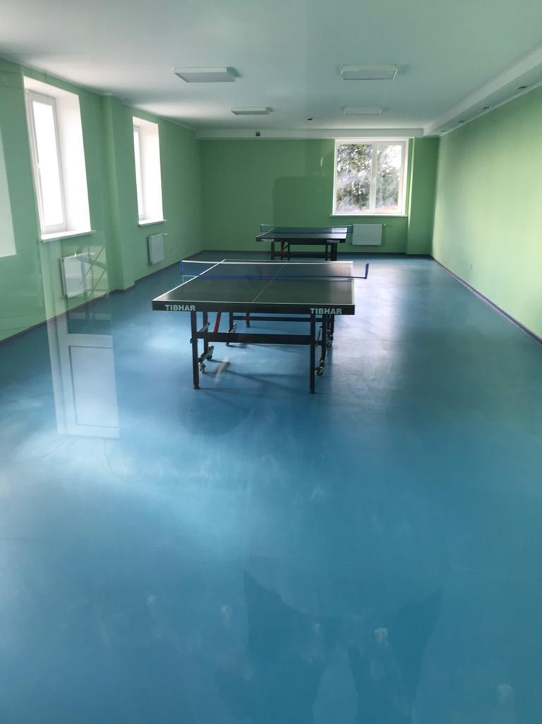
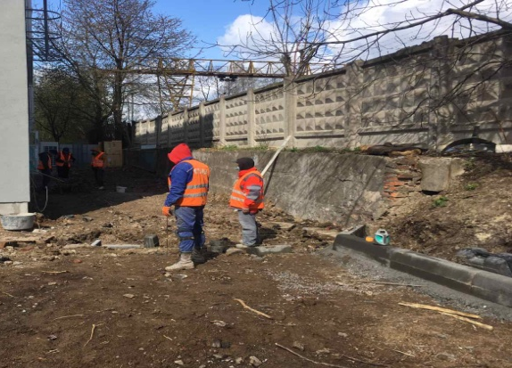

“Капітальний ремонт міського стадіону ДЮСШ “Авангард” по вул. Незалежності, 52 а в м. Калинівка Вінницької області”
На території ДЮСШ “Авангард” розташований міський стадіон, який потребує капітального ремонту. Ключовою проблемою є незадовільний стан поля стадіону.
Мета проєкту: покращення спортивної інфраструктури та створення комфортних та безпечних умов для проведення занять із фізичної підготовки, проведення змагань на усіх рівнях.
Замовник | Калинівська міська рада
Загальна кошторисна вартість 7890,940 тис. грн.
Освоєно у 2020 році – 5194,13 тис. грн.
з них ДФРР – 4650,67 тис. грн.
з них місцевий бюджет – 543,46 тис. грн.
25 листопада 2020 року будівельні роботи на об’єкті завершено на 100%.
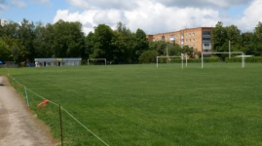
СЬОГОДНІ
ДО

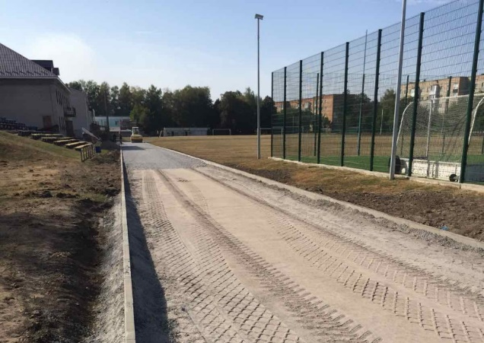
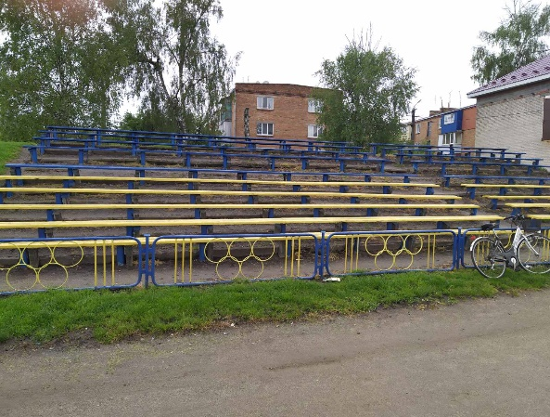

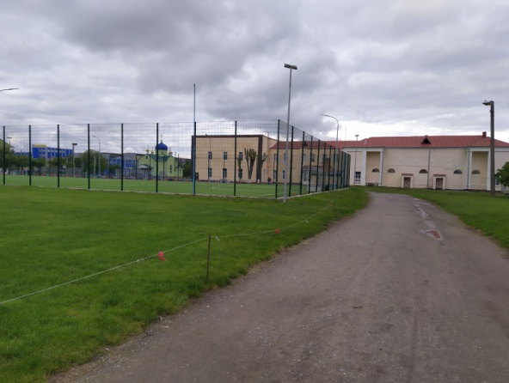
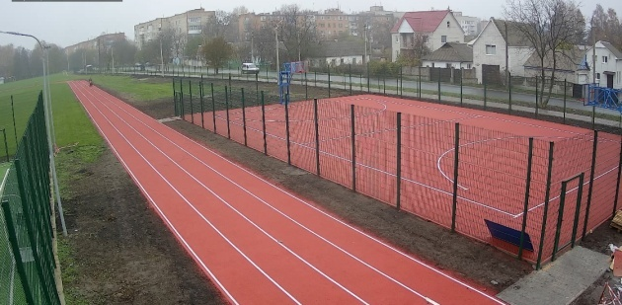

“Реконструкція спортивного майданчика КЗ “Немирівський спортивний комплекс” Немирівської міської ради під мультифункціональний майданчик для занять ігровими видами спорту по вул. Соборна, 78, м. Немирів, Немирівський район, Вінницька область”
Спортивний майданчик розташований на території комунального закладу “Немирівський спортивний комплекс Немирівської міської ради у м. Немирів, Немирівського району, Вінницької області”. Реконструкцією передбачено влаштування мультифункціонального майданчика для занять ігровими видами спорту з трибунами на 52 місця, 2 лавами для запасних, влаштування огорожі майданчика, благоустрій та озеленення території.
Мета проєкту: підтримка спортивного руху Немирівської ОТГ, забезпечення проведення спортивних заходів, створення сприятливих умов в організації якісного, змістовного дозвілля дітей та молоді.
Замовник | КЗ Немирівський спортивний комплекс Немирівської міської ради
Загальна кошторисна вартість 6075,412 тис. грн.
Освоєно у 2020 роців - 4237,000 тис.грн.
в т.ч. ДФРР 1737,000 тис. грн
місцевий бюджет 2500,00 тис. грн.
26.12.2020 року будівельні роботи на об’єкті завершено на 100%.

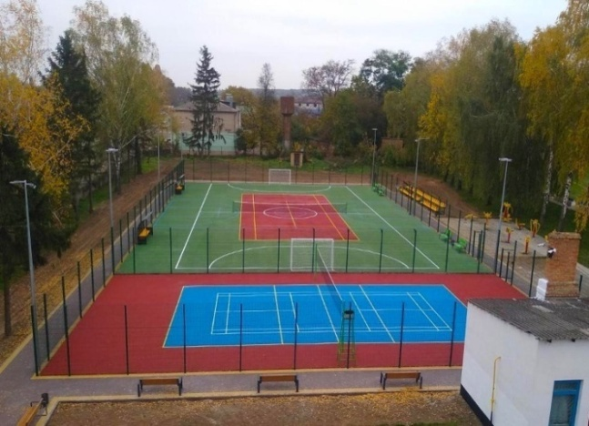
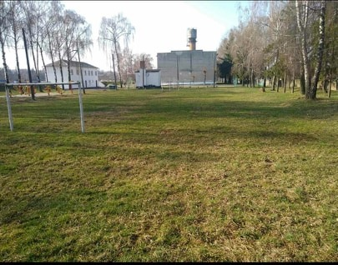
СЬОГОДНІ
ДО

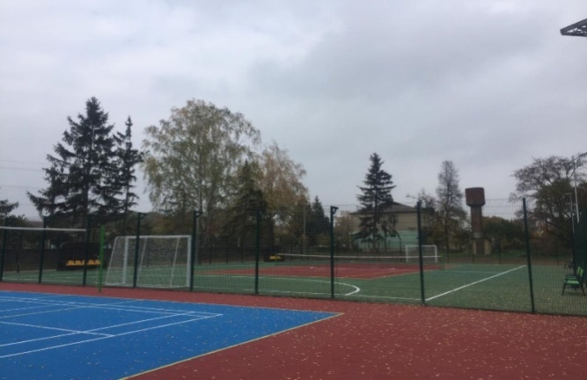
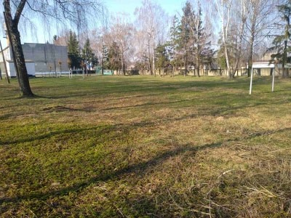

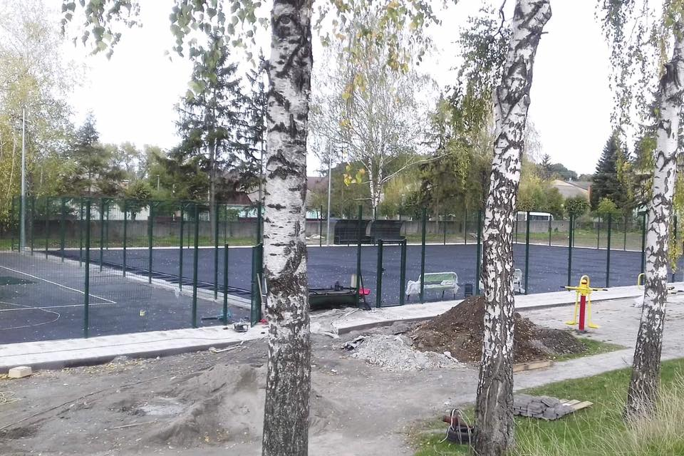
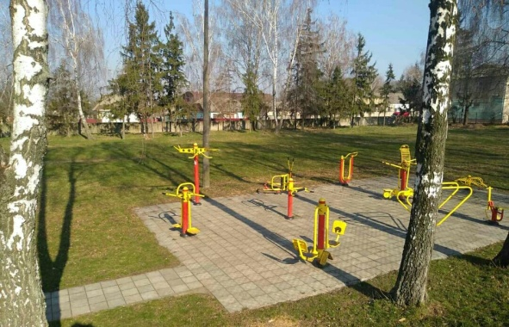

“Стадіон на території Вінницького гуманітарно-педагогічного коледжу
по вул. Нагірній, 13 в м. Вінниці – будівництво”
На сьогодні у Вінницькому гуманітарно-педагогічному коледжі навчається понад 1500 студентів. З 1998 року у навчальному закладі розпочата підготовка фахівців за спеціальністю “Фізична культура”. Щороку коледж випускає біля 60 вчителів фізичної культури, серед яких майстри та кандидати в майстри спорту, призери обласних та республіканських спортивна змагань.
Мета проєкту: створення сучасної спортивної бази для студентів Вінницького гуманітарно-педагогічного коледжу, спортивно-гуманітарного ліцею-інтернату.
Після завершення коригування та отримання експертного звіту у серпні 2020 року функції замовника будівництва передано ДП “Архітектурно-будівельний інжиніринг”.
Замовник | ДП “Архітектурно-будівельний інжиніринг”
Загальна кошторисна вартість 30633,259 тис. грн.
Освоєно у 2020 році – 16602,72 тис. грн.
з них: ДФРР – 14918,596 тис. грн.
місцевий бюджет – 1684,124 тис. грн
22 грудня 2020 року будівельні роботи на об’єкті завершено на 100%.
30 грудня 2020 року об’єкт введено в експлуатацію.
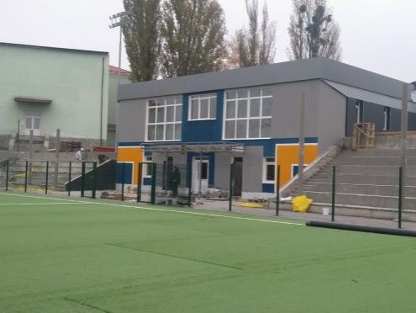
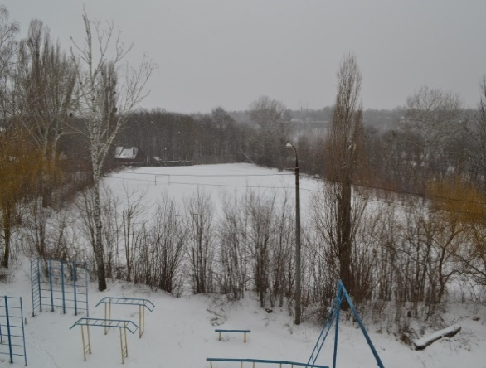
СЬОГОДНІ
ДО

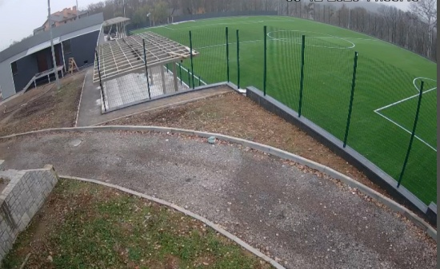
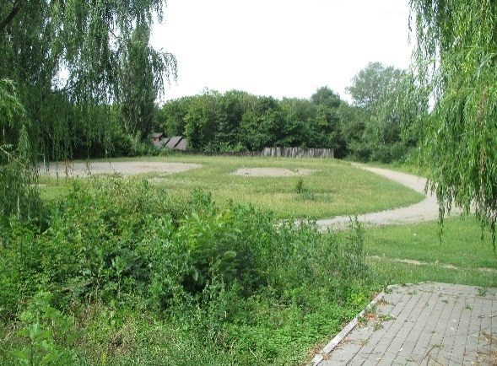

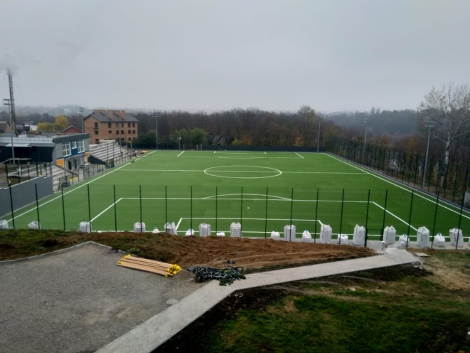
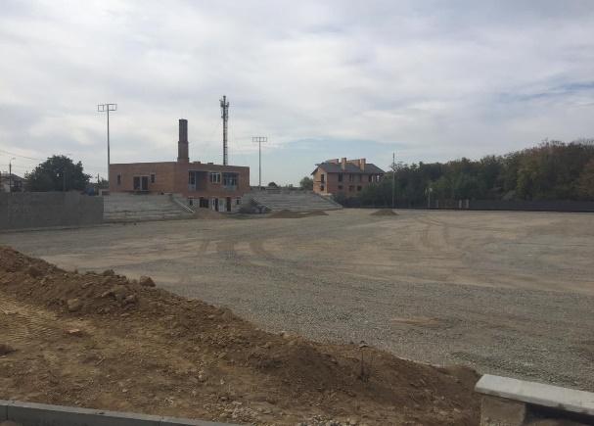

Програма “Велике будівництво” по Вінницькій області у 2021 році

За результатами онлайн зустрічі представників Міністерства розвитку громад та територій України з представниками обласних адміністрацій від 13 січня 2021 року по Вінницькій області визначено 10 проєктів регіонального розвитку, фінансування яких передбачається за рахунок коштів державного фонду регіонального розвитку у 2021 році в рамках реалізації програми “Велике будівництво”, серед яких:
- добудова головного корпусу клінічної лікарні швидкої медичної допомоги по вул. Київській, 68 у м. Вінниці;
- реконструкція будівлі дошкільного навчального закладу №16 по вул. Миколи Зерова, 12 у м. Вінниці;
- реконструкція приміщення дошкільного навчального закладу №3 “Теремок” по вул. 30 років Перемоги, 9 у м. Гайсині;
- реконструкція дошкільного навчального закладу “Пролісок” по вул. Гагаріна, 10 в смт Сутиски;
- реконструкція приміщення спортивного комплексупо вул. Академіка Янгеля, 48 у м. Вінниці.
- реконструкція Хіміотерапевтичного корпусу Подільського регіоналного центру онкології Вінницької обласної ради по вул. Хмельницьке шосе, 84, в м. Вінниці;
- реконструкція спортивно-оздоровчого комплекус “Авангард” по вул. Козацькій, 3 у смт. Браїлів Жмеринського району;
- реконструкція елементів благоустрою частини території пам’ятки містобудування та архітектури державного значення “Палац”, 1757 р. (охоронний №59); Вінницька область, м. Тульчин, вул. Незалежності, 19”.
- реконструкція приміщень будівлі (літ. А, Б, В) гімназії під плавальний басейн з критою ванною 25х8,5 по вул. Шолом Алейхема, 1, м. Могилів-Подільський.
- реконструкція будівлі для розміщення “Вінницького інноваційно технологічного парку” по вул. 600-річчя, 21 А, в м. Вінниці (літера “Б”).

